**Procès-Verbal de mise en production du produit Franfipay**

***Nom du commerçant :***

***Url du commerçant :***

***Tiers (pour FRF) :***

***Type d’intégration :***

**Prestashop  Magento  Woocommerce  Direct (API)**

1. **Ouverture du parcours Franfipay**

Le parcours de financement s’ouvre sur la page de saisie de l’identité / des coordonnées du client selon le modèle qui suit : OK  KO

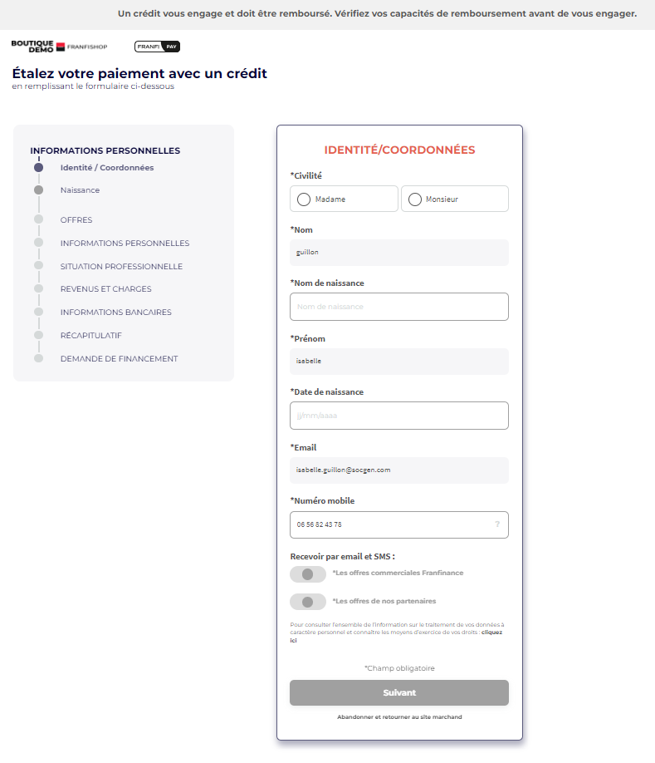

1. **Affichage des simulations dans un parcours ouvert**

Le parcours propose 4 offres de financement OK  KO

Illustration :

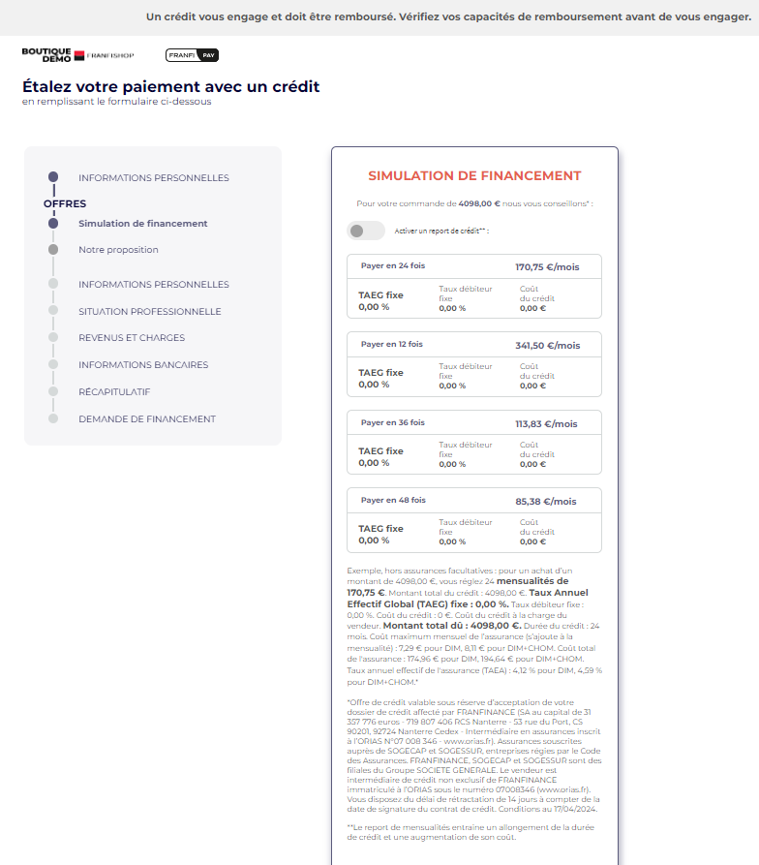

1. **Affichage des barèmes selon la tarification indiquée dans le contrat commerçant**

Le barème des 4 simulations est conforme au contrat commerçant (gratuit/ payant/ partagé) OK  KO

**Capture de la page avec les simulations :**

1. **La back-url est fonctionnelle**

Illustration :

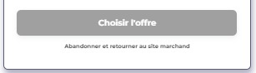

A chaque étape, l’utilisateur a la possibilité d’abandonner le parcours et de retourner sur le site marchand en cliquant sur le lien « ABANDONNER ET RETOURNER AU SITE MARCHAND » sous le bouton Action.

Le lien est activable OK  KO

La pop-up de confirmation suivante se déclenche : OK  KO

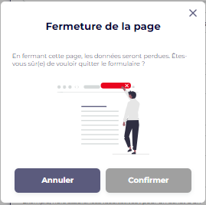

En cliquant sur le bouton « CONFIRMER », l’utilisateur quitte le parcours et revient sur le site marchand en question, objet de la mise en production OK  KO

1. **Personnalisation du parcours Franfipay (facultatif)**

Le commerçant a fourni son logo au format jpg ou png, sur fond blanc OK  KO

Le parcours affiche le logo du commerçant, lisible, placé en haut du parcours, à gauche du logo Franfipay OK  KO

1. **Mentions légales du crédit Franfipay**

Le site marchand affiche l’url de description du produit : OK  KO

* Pour les commerçants sans Orias : <https://franfipay.fr/e-credit/page-produit/franfipay-animated.php>
* Pour les commerçants avec Orias : <https://franfipay.fr/e-credit/page-produit/franfipay-animated.php?orias=1234> où 1234 représente le numéro d’enregistrement à l’Orias

Capture d’écran :

1. **Mise en avant de la solution, facultatif**

Le site marchand affiche une mise en avant (bannière) de la solution : option facultative OK  KO

Capture de la page :

|  |  |  |
| --- | --- | --- |
| **Validation** | | |
| **Service** | **Date** | **Signature** |
|  |  |  |